人文学院 24教育技术学（师范） 钟紫琪 20240970121

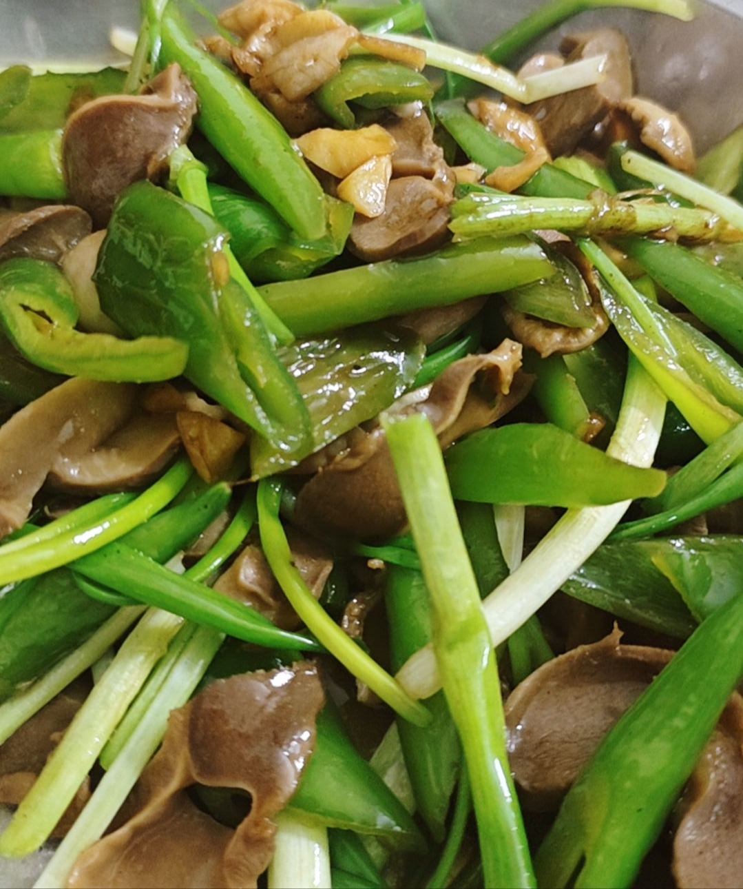
辣椒炒鸡胗

如图所示的这道菜，名为“辣椒炒鸡胗”。这是我最喜欢的一道菜。第一次吃这道菜，是我的母亲做给我吃的。只吃了一次，就再也无法忘记这味道。母亲做的辣椒炒鸡胗，总藏着独有的讲究。鸡胗要提前用料酒和盐抓匀腌10分钟，切得薄而匀，热油下锅快速翻炒至表面微焦，再盛出备用；青红辣椒斜切成段，蒜末姜末爆香后，和鸡胗一同回锅，淋上生抽、少许蚝油和一勺豆豉，大火快炒几十秒就起锅，既锁得住鸡胗的脆嫩，又裹满了鲜辣的酱汁。
那味道是刻在记忆里的鲜活——鸡胗咬下去咔嚓作响，带着豆豉的咸香和辣椒的鲜辣，一点都不腥腻。小时候总围着灶台等，母亲会先夹一块最嫩的放进我嘴里，烫得我直呼气却舍不得吐。后来在外求学，吃过不少餐馆的版本，要么鸡胗炒得发老，要么酱汁过于厚重，始终少了母亲手下那股干净又上头的鲜味儿。
每次放假回家，第一句话总少不了“想吃你做的辣椒炒鸡胗”。母亲总会笑着应下，转身就去菜市场挑最新鲜的鸡胗，手法娴熟得像在演绎一场熟悉的仪式。吃饭时，这道菜永远放在我面前。如今我也学着母亲的样子尝试复刻，步骤一模一样，却总差一点味道——后来才懂，那是母亲藏在火候里的偏爱，是家的味道，任谁都模仿不来。

